上海闵行区民办文博幼儿园

一、学校概况

级别：三级

性质：民办

电话：021～33884080

地址：闵行区浦江镇苏召路1699号

班级数：12

学生人数：424

教师人数：12

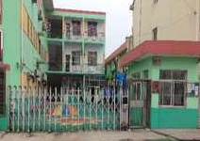

1. 阅读现状

我们在文博幼儿园办过1场教师培训，该园有开展早期阅读、图书漂流和自制图书活动。